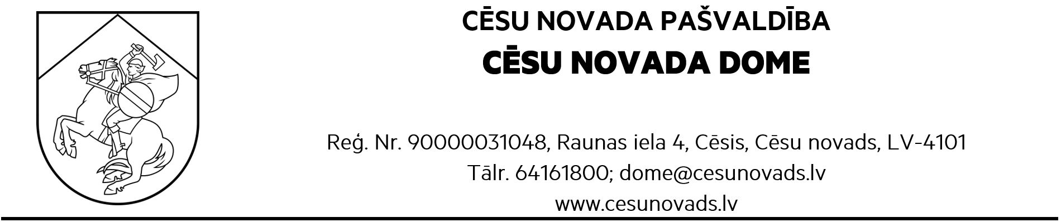
PROJEKTS
LĒMUMS
Cēsīs, Cēsu novadā
24.07.2025. Nr.___

Par grozījumu Cēsu novada domes 02.12.2021.
lēmumā Nr. 436 “Par Publisko pasākumu komisijas izveidošanu”

Ņemot vērā, ka Publisko pasākumu komisijas loceklēm Montai Bērzkalnei, Zanei Neimanei un komisijas loceklim Egilam Kurpniekam mainīti amata nosaukumi, nepieciešams tos precizēt un, pamatojoties uz Pašvaldību likuma 10.panta pirmās daļas 21.punktu, Cēsu novada domes 23.05.2024. saistošo noteikumu Nr.13 “Cēsu novada pašvaldības nolikums” 26. punktu un 27.12.apakšpunktu, Cēsu novada domes 02.12.2021. lēmumu Nr. 436, protokola Nr.14, 65.punktu “Par Publisko pasākumu komisijas izveidošanu”, Cēsu novada dome nolemj:
- Grozīt amata nosaukumu komisijas loceklei Montai Bērzkalnei uz Cēsu novada pašvaldības iestādes “Uzņēmējdarbības un tūrisma pārvalde” vadītāja vietniece.
- Grozīt amata nosaukumu komisijas loceklei Zanei Neimanei uz Cēsu novada pašvaldības iestādes “Kultūras pārvalde” vadītāja.
- Grozīt amata nosaukumu komisijas loceklim Egilam Kurpniekam uz Cēsu novada Centrālās administrācijas Īpašumu apsaimniekošanas pārvaldes vadītāja vietnieks komunālajos jautājumos.
- Izteikt Cēsu novada domes 02.12.2021. lēmuma Nr. 436 “Par Publisko pasākumu komisijas izveidošanu” 1. punktu šādā redakcijā:

“1. Izveidot Publisko pasākumu komisiju šādā sastāvā:
  - Komisijas priekšsēdētājs – Guntars Norbuts, Cēsu novada pašvaldības policijas priekšnieks.
  - Komisijas priekšsēdētāja vietnieks – Ineta Krūmiņa, Cēsu novada Centrālās administrācijas Sporta un veselības veicināšanas pārvaldes vecākā sporta un veselības veicināšanas pasākumu organizatore.
  - Komisijas locekļi:
    - Zane Neimane - Cēsu novada pašvaldības iestādes “Kultūras pārvalde” vadītāja;
    - Monta Bērzkalne – Cēsu novada pašvaldības iestādes “Uzņēmējdarbības un tūrisma pārvalde” vadītāja vietniece;
    - Egils Kurpnieks - Cēsu novada Centrālās administrācijas Īpašumu apsaimniekošanas pārvaldes vadītāja vietnieks komunālajos jautājumos;
  - Komisijas sekretārs - Agita Alksnīte, Cēsu novada Centrālās administrācijas Administrācijas biroja sekretāre.”

Sagatavoja D.Krūmiņa-Eglīte

